Предметная область игры ”Поле чудес”

**«**Поле чудес**»** — компьютерная игра жанра головоломки. Задачей игрока является угадывание слова. Игроки поочерёдно вращают барабан, который имеет 16 секторов, от 5 до 25 очков, а также сектора х2 и сектор х4, отсутствующий в телевизионной игре. Игрок может назвать букву или слово целиком. Есть также сектор «плюс», позволяющий открыть любую букву, и сектор «приз», при попадании на который игрок может или продолжить игру, назвав букву, или забрать «приз», закончив игру. Есть также два специальных сектора: «0» (переход хода) и «банкрот» (обнуление очков). Игра проходит в три тура: четвертьфинал, полуфинал и финал. Для каждого тура ведущий объявляет тему, к которой относится угадываемое слово, не задавая никакого вопроса.

Обзор аналогов:

1. «Поле чудес» (1993г.) — компьютерная игра для IBM-совместимых персональных компьютеров под управлением DOS, разработанная российским программистом Вадимом Башуровым в 1993 году. Игра является неофициальной компьютерной адаптацией известной телепередачи «Поле чудес». Приобрела большую популярность среди российских игроков в 1990-х годах.

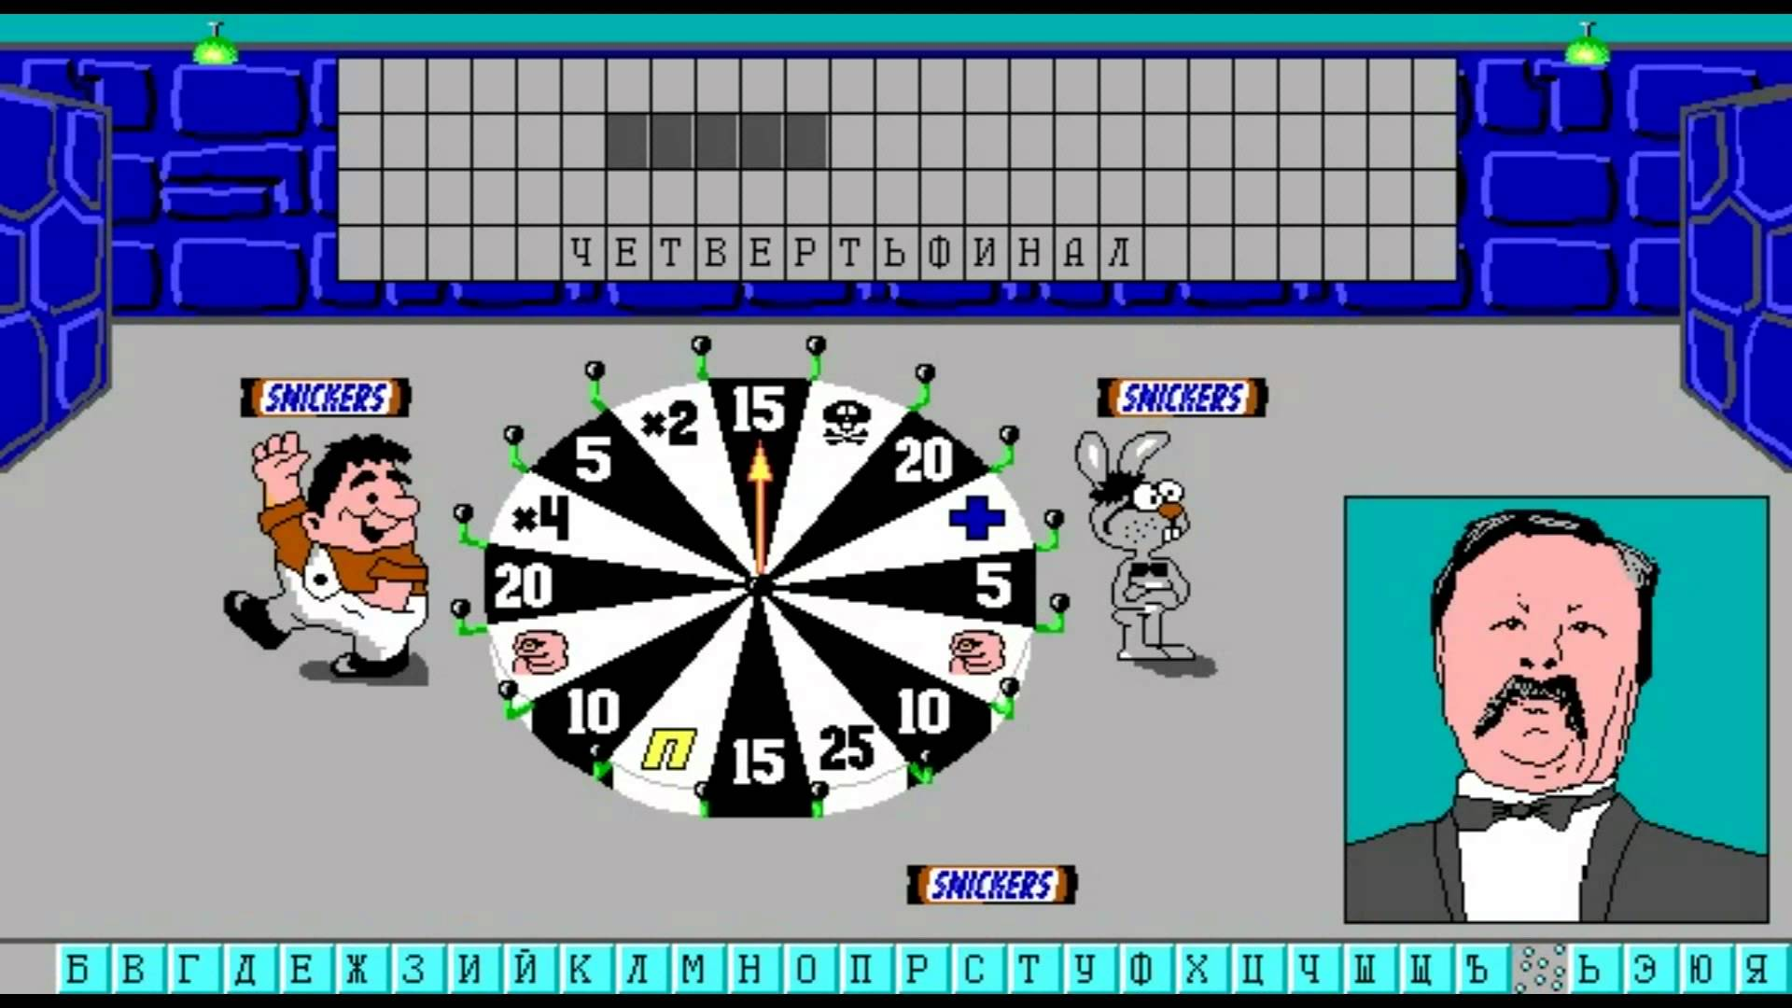

Рисунок 1.

Плюсы:

* Точная реализация телепередачи «Поле чудес».
* Охват большого количества пользователей.

Минусы:

* Однотипный геймплей, который со временем может надоесть.
* Игра в большинстве случаев рассчитана на удачу игрока, а не на его знания.